作者简介：

L·C·泰勒（L·C Tyler）是英国作家，创作犯罪等类型的小说作品。他在苏克塞斯长大并在牛津基督学院和伦敦的城市大学学习。后来担任文职，在伦敦文化协会工作，曾居住于香港、马来西亚、苏丹、泰国和丹麦。然而这些城市的工作都没有给他带来过多的热情。

泰勒如今住在伊斯灵顿和西苏塞克斯。他如今已婚并育有两子和一条博得猎狐犬。

他的首部小说《学徒事件》（the Herring Seller's Apprentice）于2007年在英国出版发行，2009年在美国发行。并被提名荣获埃德加奖（Edgar），入围英国the Last Laugh奖。接下来的“埃尔西和埃塞雷德”系列包括《十件小事》（Ten Little Herrings，2009）《图书馆事件》（The Herring in the Library，2010/08）。除了此系列，他的幽默小说《持久错觉》（A Very Persistent Illusion）于2009年3月出版。

L·C Tyler偶尔也创作短篇故事；其中的《理查德记忆》（Richard Remembered）于1993年荣获伊恩·圣詹姆斯奖（Ian St James Award）。他也创作诗歌，但是并不太理想，有时他会把这些诗写入小说，当作是小说人物的作品。

“泰勒把人物、故事、睿智与讨喜的俏皮话完美地结合起来，运用于股掌之间。”
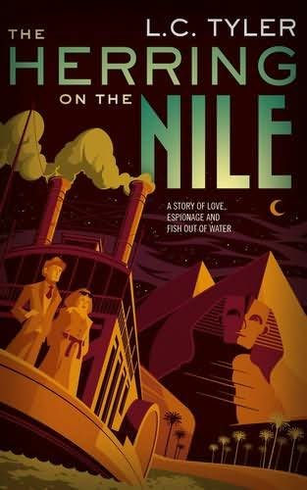
----《时代周刊》（The Times）中文书名：《尼罗河事件》
英文书名：The Herring on the Nile
作 者：R. J. Frith
出 版 社：Macmillan
代理公司：ANA
页 数：304
出版时间：2011年1月
代理地区：中国大陆、台湾
审读资料：样书
类 型：悬疑推理

内容简介：

为了重振逐渐下滑的事业，犯罪小说作家埃塞雷德·切西德（Ethelred Tressider）决定将新书的背景设在埃及，并和他的文稿代理人埃尔西·瑟克特尔（Elsie Thirkettle）一同踏上了去埃及的“调研之旅”。

可是还没等他们在埃及的行程开始，埃塞雷德的生命就受到了威胁。他们乘坐的船的引擎突然爆炸，最后导致一名乘客被残忍地杀害了。现在，每个人都成了犯罪嫌疑人，这里面包括一位三流侦探，两位疑似卧底和埃塞雷德他自己。正当船渐渐失去控制的时候，整件事都似乎受到远方一个更加激进的组织的控制，他们的厉害程度是人们始料未及的。

《尼罗河事件》（Herring on the Nile）是一部具有独创性的神秘小说，具有黑色幽默，是对给阿加莎·克里斯蒂以及犯罪小说的黄金时期的致敬。

谢谢您的阅读
请将反馈信息发至：黄家坤
安德鲁﹒纳伯格联合国际有限公司北京代表处
北京市海淀区中关村大街甲59号中国人民大学文化大厦1705室
邮编：100872
电话：010-82504106，88810959
传真：010-82504200
Email: JHuang@nurnberg.com.cn
手机：13701127730
网址：www.nurnberg.com.cn
微博：http://weibo.com/nurnberg
豆瓣小站：http://site.douban.com/110577/

